复习试题
一、填空题：
1、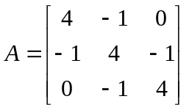，则A的LU分解为 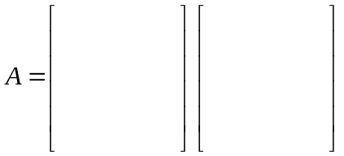。
_{答案：}
2、已知，则用辛普生（辛卜生）公式计算求得,用三点式求得 。
答案：2.367，0.25
3、，则过这三点的二次插值多项式中的系数为 ，拉格朗日插值多项式为 。
答案：-1， 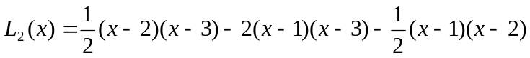
4、近似值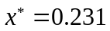关于真值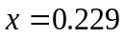有( 2 )位有效数字；
5、设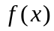可微,求方程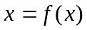的牛顿迭代格式是( )；
答案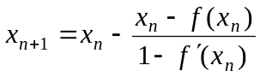
6、对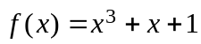,差商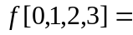( 1 ),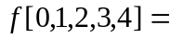( 0 )；
7、计算方法主要研究( 截断 )误差和( 舍入 )误差；
8、用二分法求非线性方程f (x)=0在区间(a,b)内的根时，二分n次后的误差限为( 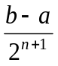 )；
9、求解一阶常微分方程初值问题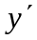= f (x,y)，y(x₀)=y₀的改进的欧拉公式为( 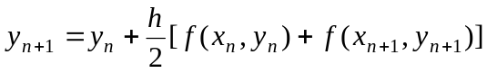 )；
10、已知f(1)＝2，f(2)＝3，f(4)＝5.9，则二次Newton插值多项式中x²系数为( 0.15 )；
- 两点式高斯型求积公式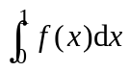≈(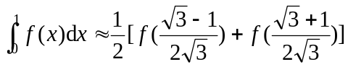 )，代数精度为( 5 )；
- 解线性方程组Ax=b的高斯顺序消元法满足的充要条件为(A的各阶顺序主子式均不为零)。
- 为了使计算 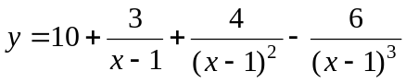 的乘除法次数尽量地少，应将该表达式改写为 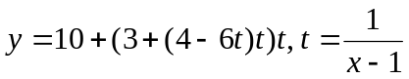 ，为了减少舍入误差，应将表达式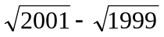改写为 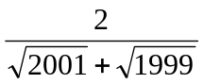 。
- 用二分法求方程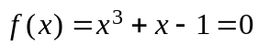在区间[0,1]内的根,进行一步后根的所在区间为 0.5，1 ,进行两步后根的所在区间为 0.5，0.75 。
- 计算积分,取4位有效数字。用梯形公式计算求得的近似值为 0.4268 ，用辛卜生公式计算求得的近似值为 0.4309 ，梯形公式的代数精度为 1 ，辛卜生公式的代数精度为 3 。
- 求解方程组的高斯—塞德尔迭代格式为 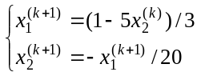 ，该迭代格式的迭代矩阵的谱半径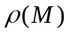= 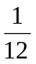 。
- 设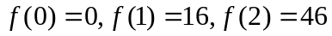,则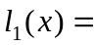 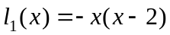 ，的二次牛顿插值多项式为 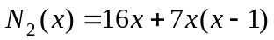 。
- 求积公式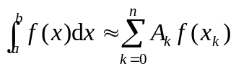的代数精度以( 高斯型 )求积公式为最高，具有( 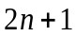 )次代数精度。
- 已知f (1)=1,f (3)=5,f (5)=-3,用辛普生求积公式求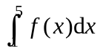≈( 12 )。
- 设f (1)=1， f(2)=2，f (3)=0，用三点式求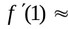( 2.5 )。
21、如果用二分法求方程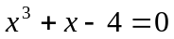在区间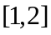内的根精确到三位小数，需对分（ 10 ）次。
22、已知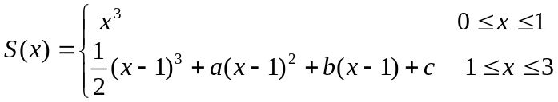是三次样条函数，则
=( 3 )，=（ 3 ），=（ 1 ）。
23、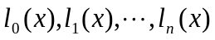是以整数点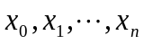为节点的Lagrange插值基函数，则
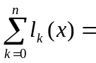( 1 )，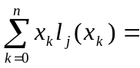(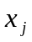 )，当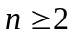时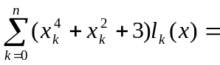( 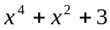 )。
24、解初值问题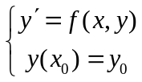的改进欧拉法是
2 阶方法。
25、区间上的三次样条插值函数在上具有直到_____2_____阶的连续导数。
26、改变函数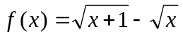 (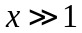)的形式，使计算结果较精确 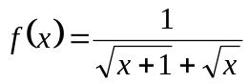 。
27、若用二分法求方程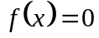在区间[1,2]内的根，要求精确到第3位小数，则需要对分 10 次。
28、设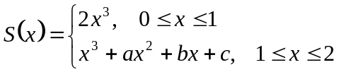是3次样条函数，则
a= 3 , b= -3 , c= 1 。
29、若用复化梯形公式计算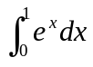，要求误差不超过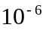，利用余项公式估计，至少用 477个求积节点。
30、写出求解方程组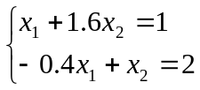的Gauss-Seidel迭代公式 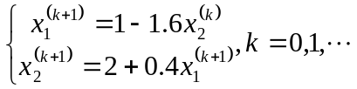，迭代矩阵为 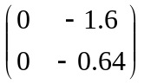，此迭代法是否收敛 收敛 。
31、设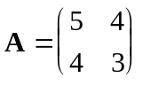,则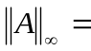 9 。

32、设矩阵的，则 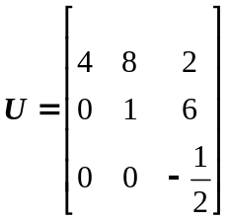 。
33、若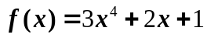，则差商 3 。
34、数值积分公式的代数精度为 2 。
- 线性方程组的最小二乘解为 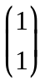 。
36、设矩阵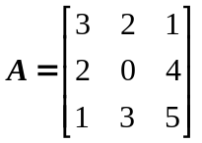分解为，则 。
二、单项选择题：
- Jacobi迭代法解方程组的必要条件是（ C ）。
A．A的各阶顺序主子式不为零 B．
C． 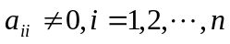 D． 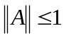
2、设，则为( C )．
A． 2 B． 5 C． 7 D． 3
3、三点的高斯求积公式的代数精度为( B )。
A． 2 B．5 C． 3 D． 4
4、求解线性方程组Ax=b的LU分解法中，A须满足的条件是( B )。
A． 对称阵 B． 正定矩阵
C． 任意阵 D． 各阶顺序主子式均不为零
5、舍入误差是( A )产生的误差。
- 只取有限位数 B．模型准确值与用数值方法求得的准确值
C． 观察与测量 D．数学模型准确值与实际值
6、3.141580是π的有( B )位有效数字的近似值。
A． 6 B． 5 C． 4 D． 7
7、用 1+x近似表示e^{x}所产生的误差是( C )误差。
A． 模型 B． 观测 C． 截断 D． 舍入
8、解线性方程组的主元素消去法中选择主元的目的是( A )。
A．控制舍入误差 B． 减小方法误差
C．防止计算时溢出 D． 简化计算
9、用1+近似表示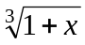所产生的误差是( D )误差。
A． 舍入 B． 观测 C． 模型 D． 截断
10、-324．7500是舍入得到的近似值，它有( C )位有效数字。
A． 5 B． 6 C． 7 D． 8
11、设f (-1)=1,f (0)=3,f (2)=4,则抛物插值多项式中x²的系数为( A )。
A． –0．5 B． 0．5 C． 2 D． -2
12、三点的高斯型求积公式的代数精度为( C )。
A． 3 B． 4 C． 5 D． 2
13、( D )的3位有效数字是0.236×102。
(A) 0.0023549×103 (B) 2354.82×10－2 (C) 235.418 (D) 235.54×10－1
14、用简单迭代法求方程f(x)=0的实根，把方程f(x)=0表示成x=ϕ(x)，则f(x)=0的根是( B )。
(A) y=ϕ(x)与x轴交点的横坐标 (B) y=x与y=ϕ(x)交点的横坐标
(C) y=x与x轴的交点的横坐标 (D) y=x与y=ϕ(x)的交点
15、用列主元消去法解线性方程组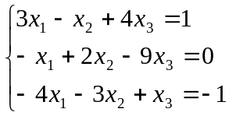，第1次消元，选择主元为( A ) 。
(A) －4 (B) 3 (C) 4 (D)－9
16、拉格朗日插值多项式的余项是( B ),牛顿插值多项式的余项是( C ) 。
(A) f(x,x0,x1,x2,…,xn)(x－x1)(x－x2)…(x－xn－1)(x－xn)，
(B)
(C) f(x,x0,x1,x2,…,xn)(x－x0)(x－x1)(x－x2)…(x－xn－1)(x－xn)，
(D)
17、等距二点求导公式f′(x1) ≈( A )。
18、用牛顿切线法解方程f(x)=0，选初始值x0满足( A ),则它的解数列{xn}n=0,1,2,…一定收敛到方程f(x)=0的根。
19、为求方程x3―x2―1=0在区间[1.3,1.6]内的一个根，把方程改写成下列形式，并建立相应的迭代公式，迭代公式不收敛的是(A )。
(A)
(B)
(C)
(D)
20、求解初值问题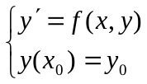欧拉法的局部截断误差是();改进欧拉法的局部截断误差是();四阶龙格－库塔法的局部截断误差是( A )
(A)O(h2) (B)O(h3) (C)O(h4) (D)O(h5)
21、解方程组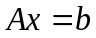的简单迭代格式收敛的充要条件是（ ）。
（1）, (2) 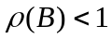, (3) 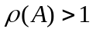, (4) 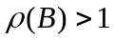
22、在牛顿-柯特斯求积公式：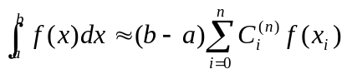中，当系数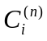是负值时，公式的稳定性不能保证，所以实际应用中，当（ ）时的牛顿-柯特斯求积公式不使用。
（1）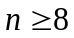， （2）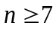， （3）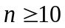， （4），
23、有下列数表
x | 0 | 0.5 | 1 | 1.5 | 2 | 2.5
f(x) | -2 | -1.75 | -1 | 0.25 | 2 | 4.25
所确定的插值多项式的次数是（ ）。
（1）二次； （2）三次； （3）四次； （4）五次
24、若用二阶中点公式求解初值问题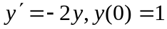，试问为保证该公式绝对稳定，步长的取值范围为（ ）。
(1)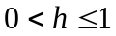, (2)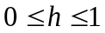, (3)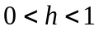, (4)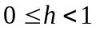
25、取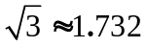计算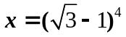，下列方法中哪种最好？（ ）
(A)； (B)； (C) ； (D) 。
26、已知是三次样条函数，则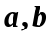的值为( )
(A)6，6； (B)6，8； (C)8，6； (D)8，8。
27、由下列数表进行Newton插值，所确定的插值多项式的最高次数是（ ）
 | １ | 1.5 | ２ | 2.5 | ３ | 3.5
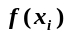 | -1 | 0.5 | 2.5 | 5.0 | 8.0 | 11.5
(A)； (B)； (C) ； (D) 。
28、形如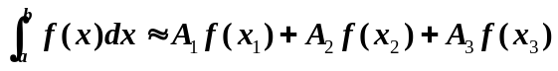的高斯（Gauss）型求积公式的代数精度为（ ）
(A)； (B)； (C) ； (D) 。
29、计算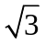的Newton迭代格式为( )
(A) 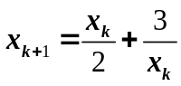；(B)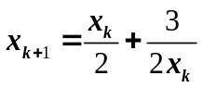；(C) 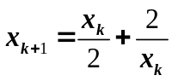；(D) 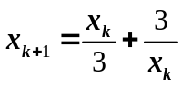。
30、用二分法求方程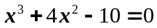在区间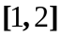内的实根，要求误差限为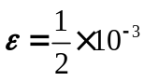，则对分次数至少为( )
(A)10； (B)12； (C)8； (D)9。
31、经典的四阶龙格—库塔公式的局部截断误差为 ( )
(A)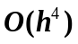； (B)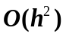； (C) 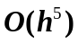； (D) 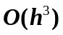。
32、设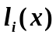是以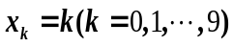为节点的Lagrange插值基函数，则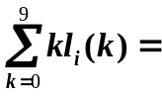( )
(A)； （B）； （C）； （D）。
33、5个节点的牛顿-柯特斯求积公式，至少具有( )次代数精度
(A)5； (B)4； (C)6； (D)3。
34、已知是三次样条函数，则的值为( )
(A)6，6； (B)6，8； (C)8，6； (D)8，8。
35、已知方程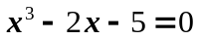在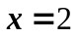附近有根，下列迭代格式中在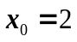不收敛的是( )
(A)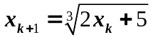； (B)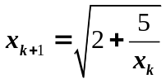； (C)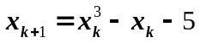； (D)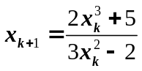。
36、由下列数据
 | 0 | 1 | 2 | 3 | 4
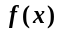 | 1 | 2 | 4 | 3 | -5
确定的唯一插值多项式的次数为( )
(A) 4； (B)2； (C)1； (D)3。
37、5个节点的Gauss型求积公式的最高代数精度为( )
(A)8； (B)9； (C)10； (D)11。
三、是非题（认为正确的在后面的括弧中打√，否则打×）
- 已知观察值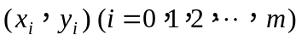,用最小二乘法求n次拟合多项式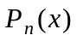时，的次数n可以任意取。 ( )
- 用1-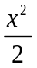近似表示cosx产生舍入误差。 ( )
- 表示在节点x₁的二次(拉格朗日)插值基函数。 ( √ )
4、牛顿插值多项式的优点是在计算时，高一级的插值多项式可利用前一次插值的结果。 ( √ )
5、矩阵A=具有严格对角占优。 ( )

四、计算题：
- 用高斯-塞德尔方法解方程组 ，取，迭代四次(要求按五位有效数字计算)。
答案：迭代格式
k | 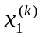 | 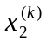 | 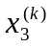
0 | 0 | 0 | 0
1 | 2.7500 | 3.8125 | 2.5375
2 | 0.20938 | 3.1789 | 3.6805
3 | 0.24043 | 2.5997 | 3.1839
4 | 0.50420 | 2.4820 | 3.7019

- 求A、B使求积公式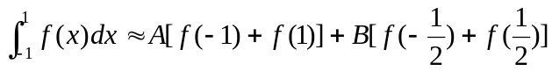的代数精度尽量高,并求其代数精度；利用此公式求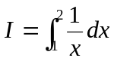(保留四位小数)。
答案：是精确成立，即
得
求积公式为
当时，公式显然精确成立；当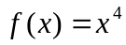时，左=，右=。所以代数精度为3。
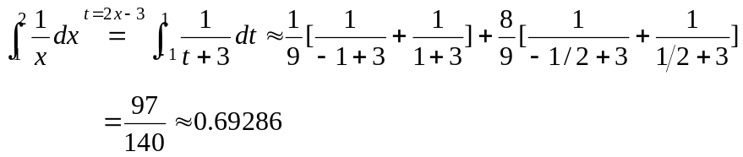
- 已知
 | 1 | 3 | 4 | 5
 | 2 | 6 | 5 | 4
分别用拉格朗日插值法和牛顿插值法求的三次插值多项式，并求的近似值（保留四位小数）。
答案：
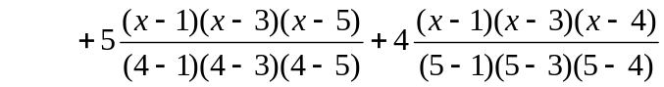
差商表为
 | 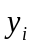 | 一阶均差 | 二阶均差 | 三阶均差
1 | 2
3 | 6 | 2
4 | 5 | -1 | -1
5 | 4 | -1 | 0 | 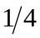
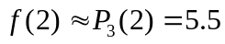
4、取步长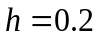，用预估-校正法解常微分方程初值问题
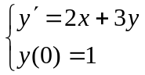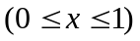
答案：解： 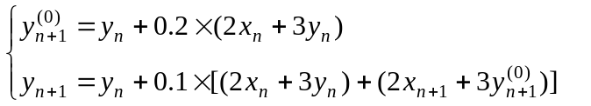
即 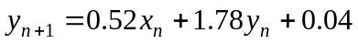
n | 0 | 1 | 2 | 3 | 4 | 5
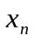 | 0 | 0.2 | 0.4 | 0.6 | 0.8 | 1.0
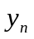 | 1 | 1.82 | 5.8796 | 10.7137 | 19.4224 | 35.0279
5、已知
 | -2 | -1 | 0 | 1 | 2
 | 4 | 2 | 1 | 3 | 5
求的二次拟合曲线，并求的近似值。
答案：解：
 |  |  | 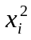 | 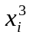 | 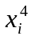 | 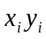 | 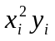
0 | -2 | 4 | 4 | -8 | 16 | -8 | 16
1 | -1 | 2 | 1 | -1 | 1 | -2 | 2
2 | 0 | 1 | 0 | 0 | 0 | 0 | 0
3 | 1 | 3 | 1 | 1 | 1 | 3 | 3
4 | 2 | 5 | 4 | 8 | 16 | 10 | 20
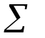 | 0 | 15 | 10 | 0 | 34 | 3 | 41
正规方程组为 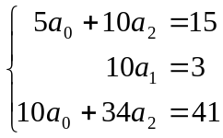
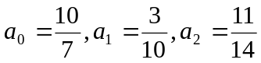
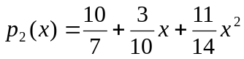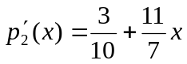
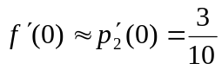
6、已知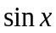区间[0.4，0.8]的函数表
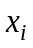 | 0.4 0.5 0.6 0.7 0.8
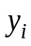 | 0.38942 0.47943 0.56464 0.64422 0.71736
如用二次插值求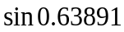的近似值，如何选择节点才能使误差最小？并求该近似值。
答案：解： 应选三个节点，使误差
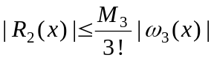
尽量小，即应使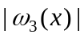尽量小，最靠近插值点的三个节点满足上述要求。即取节点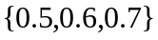最好，实际计算结果
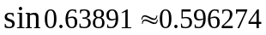，
且
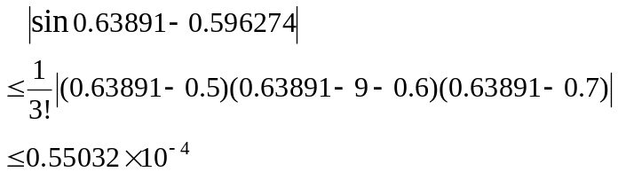
7、构造求解方程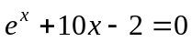的根的迭代格式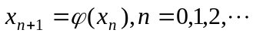，讨论其收敛性，并将根求出来，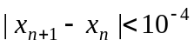。
答案：解：令 .
且，故在(0,1)内有唯一实根.将方程变形为
则当时
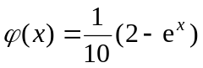，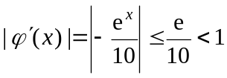
故迭代格式
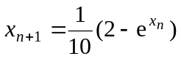
收敛。取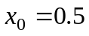，计算结果列表如下：
n | 0 | 1 | 2 | 3
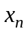 | 0.5 | 0.035 127 872 | 0.096 424 785 | 0.089 877 325
n | 4 | 5 | 6 | 7
 | 0.090 595 993 | 0.090 517 340 | 0.090 525 950 | 0.090 525 008
且满足 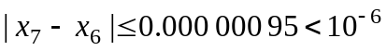.所以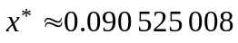.
8﹑利用矩阵的LU分解法解方程组 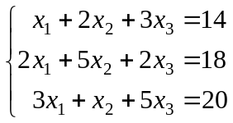。
答案：解：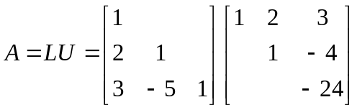
令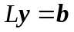得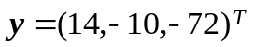，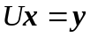得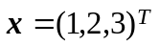.
9﹑对方程组 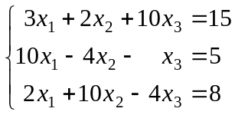
- 试建立一种收敛的Seidel迭代公式，说明理由；
- 取初值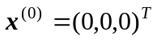，利用（1）中建立的迭代公式求解，要求。
解：调整方程组的位置，使系数矩阵严格对角占优
故对应的高斯—塞德尔迭代法收敛.迭代格式为
取,经7步迭代可得：
.
10、已知下列实验数据
x_{i} | 1.36 | 1.95 | 2.16
f(x_{i}) | 16.844 | 17.378 | 18.435
试按最小二乘原理求一次多项式拟合以上数据。
解：当0<x<1时，e^{x}，则 ，且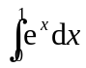有一位整数.
要求近似值有5位有效数字，只须误差 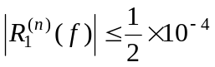.
由 ，只要
即可，解得
所以 ，因此至少需将 [0,1] 68等份。
11、用列主元素消元法求解方程组 。
解：
回代得 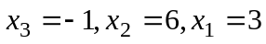。
12、取节点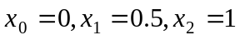,求函数在区间[0,1]上的二次插值多项式,并估计误差。
解：
又
故截断误差 。
13、用欧拉方法求
在点处的近似值。
解：等价于
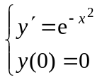 (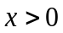)
记,取,.
则由欧拉公式
,
可得 ,
14、给定方程
1) 分析该方程存在几个根；
2) 用迭代法求出这些根，精确到5位有效数字；
- 说明所用的迭代格式是收敛的。
解：1）将方程 （1）
改写为
（2）
作函数，的图形（略）知（2）有唯一根。
2) 将方程（2）改写为
构造迭代格式
计算结果列表如下：
k | 1 | 2 | 3 | 4 | 5 | 6 | 7 | 8 | 9
x_{k} | 1.22313 | 1.29431 | 1.27409 | 1.27969 | 1.27812 | 1.27856 | 1.27844 | 1.27847 | 1.27846
3) 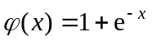，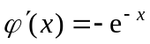
当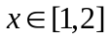时，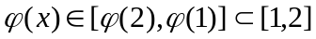，且
所以迭代格式 对任意均收敛。
15、用牛顿(切线)法求的近似值。取x₀=1.7, 计算三次，保留五位小数。
解：是的正根，，牛顿迭代公式为
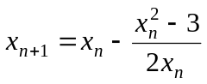， 即 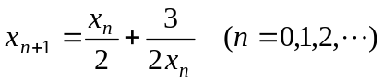
取x₀=1.7, 列表如下：
 | 1 | 2 | 3
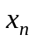 | 1.73235 | 1.73205 | 1.73205
16、已知f (-1)=2，f (1)=3，f (2)=-4，求拉格朗日插值多项式及f (1，5)的近似值，取五位小数。
解：
17、n=3,用复合梯形公式求的近似值（取四位小数）,并求误差估计。
解：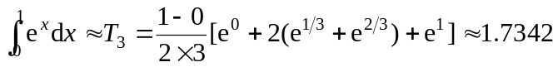
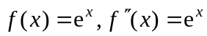，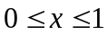时，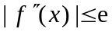
至少有两位有效数字。
18、用Gauss-Seidel迭代法求解线性方程组 =，
取x⁽⁰⁾=(0,0,0)^{T},列表计算三次，保留三位小数。
解：Gauss-Seidel迭代格式为：
系数矩阵严格对角占优，故Gauss-Seidel迭代收敛.
取x⁽⁰⁾=(0,0,0)^{T}，列表计算如下:
1 | 1.667 | 0.889 | -2.195
2 | 2.398 | 0.867 | -2.383
3 | 2.461 | 0.359 | -2.526
19、用预估—校正法求解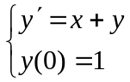(0≤x≤1)，h=0。2，取两位小数。
解：预估—校正公式为
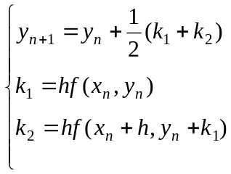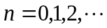
其中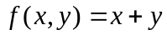，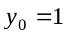，h=0.2，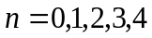，代入上式得：
 | 1 | 2 | 3 | 4 | 5
 | 0.2 | 0.4 | 0.6 | 0.8 | 1.0
 | 1.24 | 1.58 | 2.04 | 2.64 | 3.42
20、（8分）用最小二乘法求形如的经验公式拟合以下数据：
 | 19 | 25 | 30 | 38
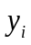 | 19.0 | 32.3 | 49.0 | 73.3
解：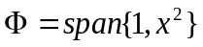
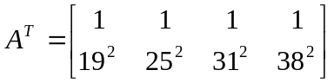
解方程组
其中
解得： 所以 ，
21、（15分）用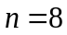的复化梯形公式（或复化 Simpson公式）计算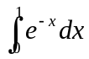时，试用余项估计其误差。用的复化梯形公式（或复化 Simpson公式）计算出该积分的近似值。
解：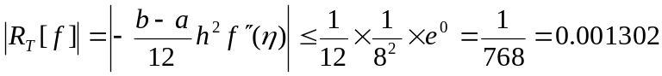
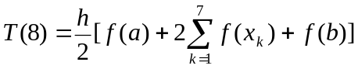
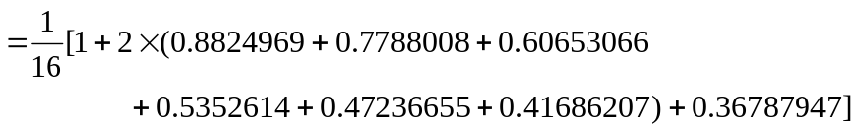
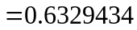

22、（15分）方程在附近有根，把方程写成三种不同的等价形式（1）对应迭代格式；(2)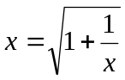对应迭代格式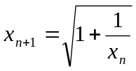；（3）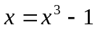对应迭代格式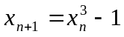。判断迭代格式在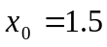的收敛性，选一种收敛格式计算附近的根，精确到小数点后第三位。
解：（1）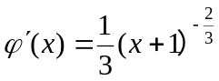，，故收敛；
（2），，故收敛；
（3），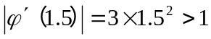，故发散。
选择（1）：，，，，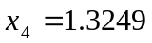，
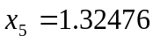，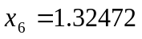
23、（8分）已知方程组，其中
，
- 列出Jacobi迭代法和Gauss-Seidel迭代法的分量形式。
- 求出Jacobi迭代矩阵的谱半径。
解：Jacobi迭代法：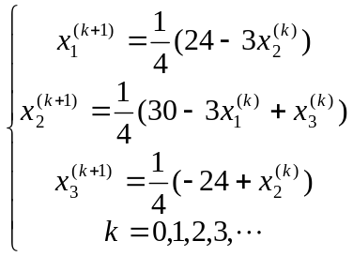
Gauss-Seidel迭代法：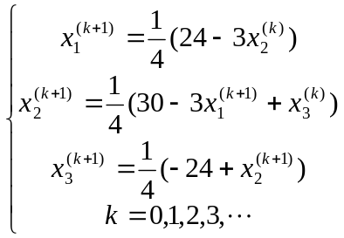
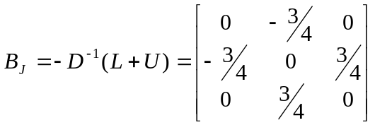， 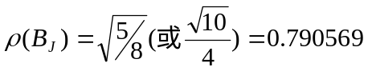

24、1、（15分）取步长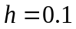，求解初值问题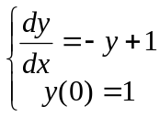用改进的欧拉法求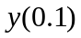的值；用经典的四阶龙格—库塔法求的值。

解：改进的欧拉法：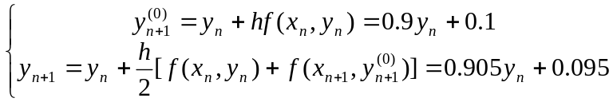
所以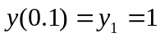；
经典的四阶龙格—库塔法：
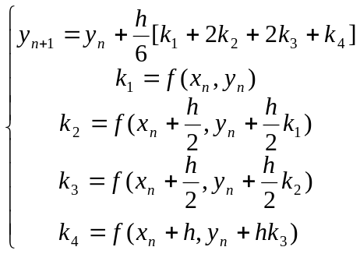，所以。

25、数值积分公式形如
试确定参数使公式代数精度尽量高；（2）设，推导余项公式，并估计误差。

解：将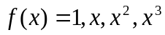分布代入公式得：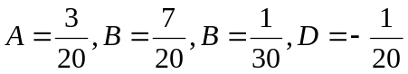
构造Hermite插值多项式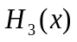满足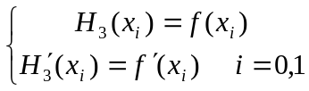其中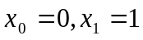
则有：，
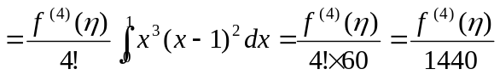
26、用二步法
求解常微分方程的初值问题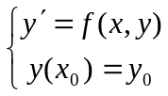时，如何选择参数使方法阶数尽可能高，并求局部截断误差主项，此时该方法是几阶的

解：
所以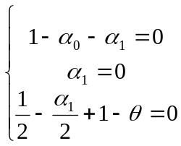 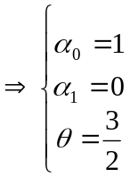
主项：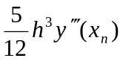 该方法是二阶的。

27、（10分）已知数值积分公式为：
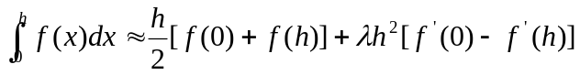，试确定积分公式中的参数，使其代数精确度尽量高，并指出其代数精确度的次数。
解：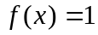显然精确成立；
时，；
时，；
时，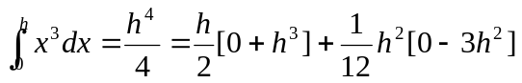；
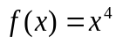时，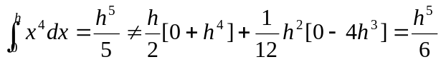；
所以，其代数精确度为3。
28、（8分）已知求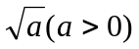的迭代公式为：
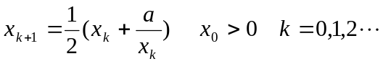
证明：对一切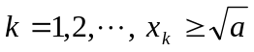，且序列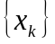是单调递减的，
从而迭代过程收敛。
证明：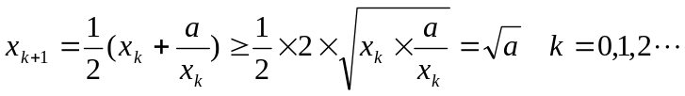
故对一切。
又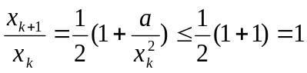 所以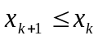，即序列是单调递减有下界，从而迭代过程收敛。

29、（9分）数值求积公式是否为插值型求积公式？为什么？其代数精度是多少？
解：是。因为在基点1、2处的插值多项式为
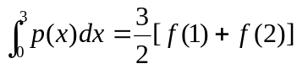。其代数精度为1。
30、(6分)写出求方程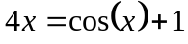在区间[0,1]的根的收敛的迭代公式，并证明其收敛性。
(6分)，n=0,1,2,…
∴ 对任意的初值,迭代公式都收敛。

31、(12分)以100,121,144为插值节点，用插值法计算的近似值，并利用余项估计误差。
用Newton插值方法：差分表：
100  121  144 | 10  11  12 | 0.0476190  0.0434783 | -0.0000941136
10+0.0476190(115-100)-0.0000941136(115-100)(115-121)
=10.7227555
32、(10分)用复化Simpson公式计算积分的近似值，要求误差限为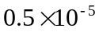。
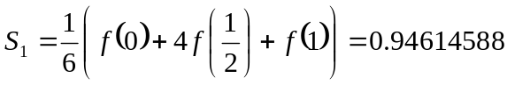
或利用余项：
，，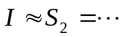
33、(10分)用Gauss列主元消去法解方程组：
3.0000 1.0000 5.0000 34.0000
0.0000 3.6667 0.3333 12.6667
0.0000 5.3333 -2.3333 4.3333

3.0000 1.0000 5.0000 34.0000
0.0000 5.3333 -2.3333 4.3333
- 0000 1.9375 9.6875

34、(8分)求方程组 的最小二乘解。
，，
若用Householder变换，则：
最小二乘解： (-1.33333，2.00000)^{T}.

35、(8分)已知常微分方程的初值问题：
用改进的Euler方法计算的近似值，取步长。
，
36、(6分)构造代数精度最高的如下形式的求积公式，并求出其代数精度：
取f(x)=1,x，令公式准确成立，得：
，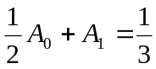 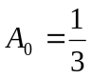，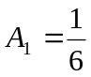
f(x)=x²时，公式左右=1/4; f(x)=x³时，公式左=1/5, 公式右=5/24
∴ 公式的代数精度=2
37、（15分）已知方程组，其中，，
（1）写出该方程组的Jacobi迭代法和Gauss-Seidel迭代法的分量形式；
（2）判断（1）中两种方法的收敛性，如果均收敛，说明哪一种方法收敛更快；

解：（1）Jacobi迭代法的分量形式
Gauss-Seidel迭代法的分量形式
（2）Jacobi迭代法的迭代矩阵为
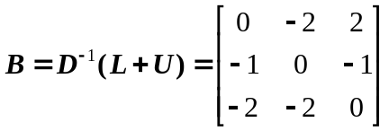，
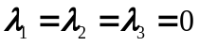，，Jacobi迭代法收敛
Gauss-Seidel迭代法的迭代矩阵为
，
，，Gauss-Seidel迭代法发散

38、（10分）对于一阶微分方程初值问题，取步长，分别用Euler预报－校正法和经典的四阶龙格—库塔法求的近似值。
解：Euler预报－校正法
经典的四阶龙格—库塔法
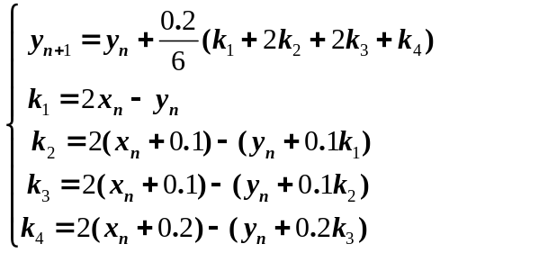
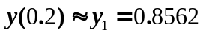
()

39、（10分）用二步法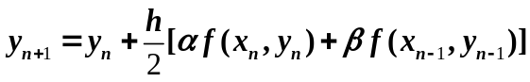求解一阶常微分方程初值问题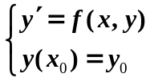，问：如何选择参数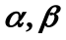的值，才使该方法的阶数尽可能地高？写出此时的局部截断误差主项，并说明该方法是几阶的。
解：局部截断误差为
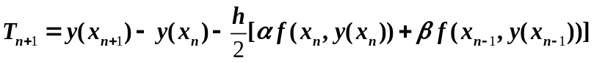
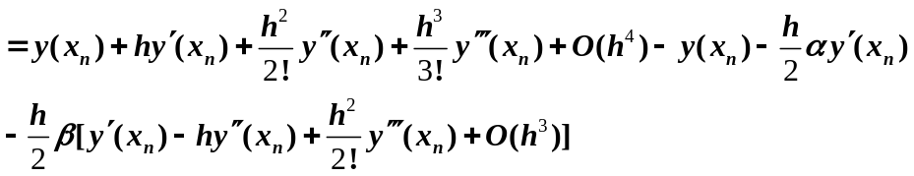
因此有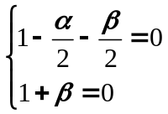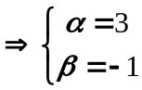
局部截断误差主项为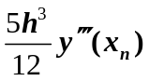，该方法是2阶的。
40、(10分)已知下列函数表：

 | 0 | 1 | 2 | 3
 | 1 | 3 | 9 | 27
(1)写出相应的三次Lagrange插值多项式；
(2)作均差表，写出相应的三次Newton插值多项式，并计算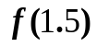的近似值。

解：（1）
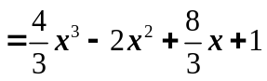
（2）均差表：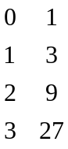 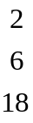 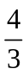
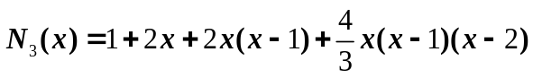
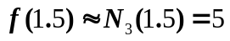

41、(10分)取步长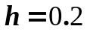，求解初值问题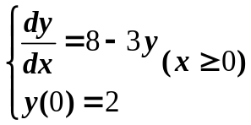，分别用欧拉预报—校正法和经典四阶龙格—库塔法求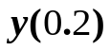的近似值。

解：（1）欧拉预报-校正法：
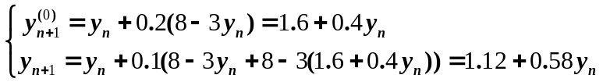
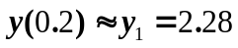
（2）经典四阶龙格-库塔法：
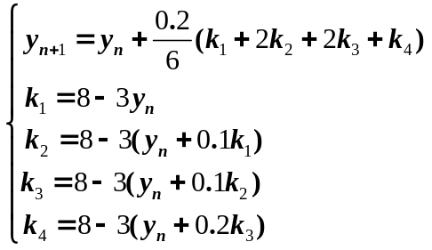
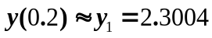

42、(10分)取5个等距节点 ，分别用复化梯形公式和复化辛普生公式计算积分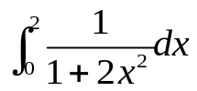的近似值（保留4位小数）。
解：5个点对应的函数值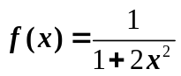
x_{i} | 0 | 0.5 | 1 | 1.5 | 2
f(x_{i}) | 1 | 0.666667 | 0.333333 | 0.181818 | 0.111111
----------------------------------------------------------（2分）
(1)复化梯形公式（n=4,h=2/4=0.5）：
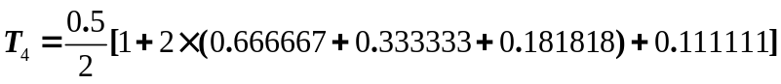
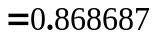
- 复化梯形公式（n=2,h=2/2=1）：
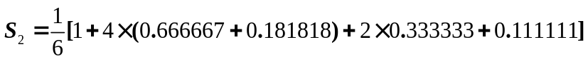
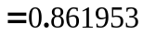

43、(10分)已知方程组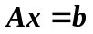，其中
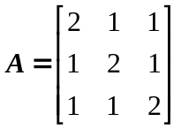，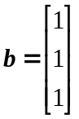
(1)列出Jacobi迭代法和Gauss-Seidel迭代法的分量形式；
(2)讨论上述两种迭代法的收敛性。

解：（1）Jacobi迭代法：
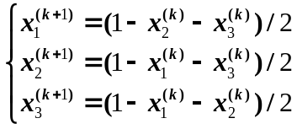
Jacobi迭代矩阵：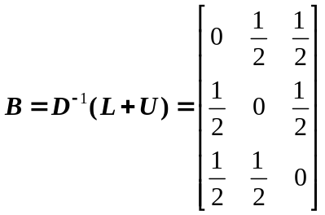
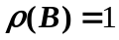 收敛性不能确定
（2）Gauss-Seidel迭代法：
Gauss-Seidel迭代矩阵：
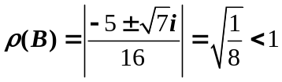 该迭代法收敛

44、(10分) 求参数，使得计算初值问题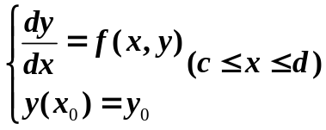的二步数值方法
的阶数尽量高，并给出局部截断误差的主项。
解：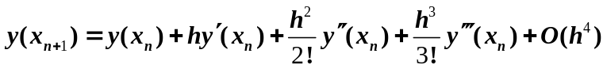
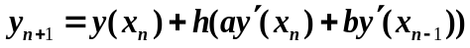
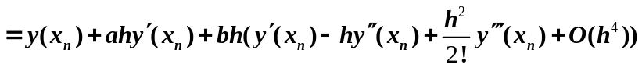
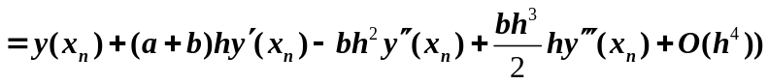
所以当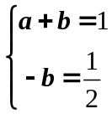，即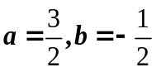时，
局部截断误差为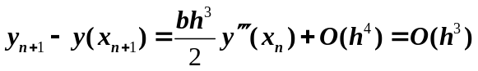
局部截断误差的主项为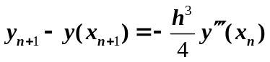，该方法为二阶方法。

